



**Édition en bref!**



*En soutien à la réalisation de sa mission, l’APHRSO peut compter sur la participation financière du CISSS Montérégie-Centre et de Centraide du Grand Montréal.*

Dans le cadre de la Semaine québécoise des personnes handicapées, l’APHRSO a le plaisir de vous inviter à son tout premier salon des partenaires sur le territoire de la MRC Roussillon.

Vous êtes une personne handicapée?

Vous êtes un membre de la famille, un proche?

Vous cherchez de l’information ou des services?

Ce salon est pour vous!

**Quand ?**

Lundi 5 juin 2023

de 13h00 à 16h00

**Lieu ?**

Complexe Roméo-V.- Patenaude

135 chemin Haendel à Candiac

L’événement est gratuit et accessible à tous!

On vous y attend!

**Tirage**

*Les personnes présentes pourront déposer leur nom dans notre boite de tirage pour courir la chance de gagner une tablette de marque Samsung.*

## **Ne manquez pas notre salon des partenaires!**

***Dates à retenir :***

Nos bureaux seront fermés les **23** et **30 juin** prochain en raison de la fête nationale du Québec et de la fête du Canada.

Bon congé à tous !

**À ne pas manquer :**

Salon Partenaire de la diversité : 5 juin 2023

Semaine québécoise des personnes handicapées

* du 1er au 7 juin 2023

# **Invitation à notre AGA**

C’est avec grand plaisir que nous vous convions à notre assemblée générale annuelle qui aura lieu le 19 juin prochain à 18 h00.

Vous retrouverez dans le présent envoi l’invitation officielle ainsi que les documents qui s’y rattachent.

Pour l’occasion, nous serons en mode hybride pour permettre à tous de pouvoir y assister sans contrainte.

Un repas sera offert aux personnes présentes dans nos locaux et des prix de présence seront remis par tirage au sort. Toutes les personnes présentes seront d’ailleurs inscrites, peu importe le mode utilisé.

Vous avez jusqu’au 9 juin pour vous inscrire.

Au plaisir de vous y retrouver nombreux !

par exemple, les employés ou des personnes intéressées dans l'achat d'un produit ou une demande de service.

Vous pouvez créer une liste de publipostage à partir de cartes de réponses commerciales, de dossiers clients, de cartes de visite récoltées sur un salon ou de listes de membres. Vous pouvez envisager d'acheter cette liste à une autre société.

Ensuite, déterminez le budget dont vous disposez pour votre bulletin. Ces facteurs vous aideront à décider de la longueur et de la fréquence de publication du bulletin.

*Juin 2023*

*Édition 30, Numéro 1*

## **Participation de l’APHRSO au**

## **rendez-vous main dans la main**

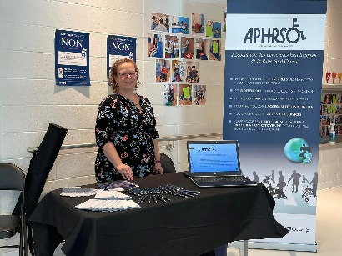

Les 14 et 15 avril dernier, l’APHRSO était présente à la toute première édition de l'événement Main dans la main pour demain, organisé par l'école régionale Brenda-Milner de Châteauguay.

L’évènement a réuni plusieurs ressources de la région qui soutiennent les familles ayant un enfant vivant avec des limitations.

Ce fut une belle occasion pour mieux les faire connaître auprès de la population.

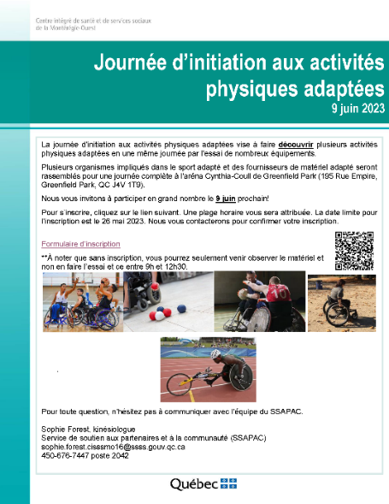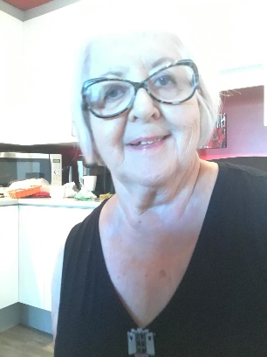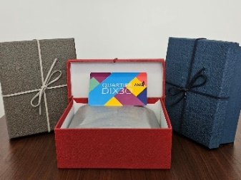

## **Journée d’initiation aux activités physiques adaptées (9 juin 2023)**

La journée d’initiation aux activités physiques adaptées vise à faire découvrir plusieurs activités physiques adaptées en une même journée par l’essai de nombreux équipements.

Plusieurs organismes impliqués dans le sport adapté et des fournisseurs de matériel adapté seront rassemblés pour une journée complète à l'aréna Cynthia-Coull de Greenfield Park (195 rue Empire, Greenfield Park, QC J4V 1T9).

Pour toute question ou pour vous inscrire, n’hésitez pas à communiquer avec Sophie Forest, kinésiologue :

[sophie.forest.cisssmo16@ssss.gouv.qc.ca](mailto:sophie.forest.cisssmo16@ssss.gouv.qc.ca)

450-676-7447 poste 2042

**À noter que sans inscription, vous pourrez seulement observer le matériel et non en faire l’essai.

(De 9 h 00 à 12 h 30)

La date limite pour l’inscription est le 26 mai 2023.

C’est avec une profonde tristesse que nous avons récemment appris le décès de madame Yvette Patenaude, membre de notre organisme depuis plus d’une vingtaine d’années.

Madame Patenaude a participé aux rencontres de la Gang des pas pressés durant de nombreuses années, en plus de siéger au conseil d’administration de notre organisme.

Bon repos Yvette.

## **Au revoir Yvette**

Le 5 mai dernier avait lieu le tirage de nos cartes-cadeaux visant à souligner de façon particulière la semaine québécoise des familles.

Plus d’une trentaine de nos membres ont participé à notre concours en nous indiquant de bien belles activités à réaliser en famille.

Nous sommes donc très heureux de contribuer à la réalisation de celles-ci pour nos trois familles gagnantes :

* La famille de Marie-Eve Carignan
* La famille de Jules Lapierre
* La famille de Jessica Théorêt

## **Semaine québécoise des familles**

Félicitations à tous et profitez-en bien !

Notre responsable des services de soutien et d’information, madame Nancy Therrien.

## **Les membres de votre conseil d’administration**

## **Qui sont-ils?**



Bonjour à tous, je me présente, Ian Rajotte. J’ai un cheminement de plus de 32 ans en administration d’entreprise, gestion municipale et développement économique régional.

Présentement en transition de carrière, je désire jumeler mes forces et mes passions afin de me réorienter vers la mise en place de programmes et de services auxquels je crois, comme l’APHRSO.

Je désire mettre ceci à profit afin d’influencer la planification stratégique, la mobilisation de ressources et la gestion de programmes envers une vision partagée.

Depuis plus de 20 ans, je représente des organisations et je développe des relations à long terme avec tous types de clients.

Tant comme élu municipal que courtier immobilier, je m’implique pour comprendre les enjeux et mettre en place des solutions durables, notamment en proposant des solutions innovatrices, en obtenant le financement nécessaire, et en collaborant avec divers partenaires.

Au niveau gouvernemental, mon travail comme conseiller municipal m’a permis de diriger des projets majeurs de développement économique et communautaire qui desserviront la municipalité et ses citoyens pour les années à venir.

Redevable de la gestion administrative dont le contrôle budgétaire, le financement externe, la gestion de projets, la gestion de contrats, le respect des échéanciers et la reddition de comptes, je m’assurais également de communiquer régulièrement avec les décideurs clés et les conseils d’administration pertinents.

Entrepreneur naturel poussé par les relations interpersonnelles et le travail d’équipe, je suis très heureux de me joindre à la grande famille de l’APHRSO afin de promouvoir l’inclusion et la pleine participation citoyenne des personnes ayant des limitations fonctionnelles.

exemple, les employés ou des personnes intéressées dans l'achat d'un produit ou une demande de service.

Vous pouvez créer une liste de publipostage à partir de

avec attention.

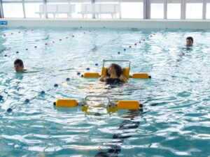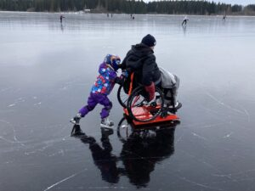

Nous sommes fiers de travailler avec des partenaires exclusifs de confiance qui créent et fabriquent des équipements magnifiques et de qualité.

Pour découvrir les équipements : <https://zero-limit.ca>

## **Connaissez-vous Zero Limit’**

**Présentation**

Zero Limit’ est une entreprise québécoise dédiée à la vente d’équipements adaptés pour les personnes ayant un handicap.

Nous croyons que tout le monde devrait avoir la possibilité de profiter de différentes activités et des bienfaits de l’air libre et du sport.

C’est pourquoi nous avons sélectionné une gamme d’équipements innovants et ingénieux qui permettent de repousser les limites de l’impossible.

Que vous soyez à la recherche d’un fauteuil de course ou de randonnée pour pouvoir aller partout, d’un fauteuil pour profiter d’une vraie baignade ou pour pouvoir aller patiner sur la glace, ou encore d’un moyen de pratiquer l’équitation, nous avons tout cela… et ce n’est pas fini, on veut aller plus loin.

bulletin en une publication Web. Ainsi, lorsque vous avez terminé de rédiger votre bulletin, vous pouvez le convertir et le publier sur votre site Web.

Le contenu qui apparaît dans vos bulletins n'est pas limité. Vous pouvez inclure des articles qui traitent des technologies ou des innovations les plus récentes dans votre domaine.

Vous pouvez également indiquer des tendances économiques et commerciales ou faire des prévisions pour vos clients.

Si le bulletin est distribué en interne, vous pouvez commenter de nouvelles procédures ou des améliorations apportées à l'entreprise. Vous pouvez également indiquer la croissance de société grâce à des chiffres de ventes.

Certains bulletins contiennent une colonne qui est mise à jour à chaque numéro, par exemple, une colonne contenant un conseil, la critique d'un livre, la lettre du président ou un éditorial. Vous pouvez également présenter les nouveaux employés ou les clients ou fournisseurs les plus importants.

Le choix d'images ou de graphiques est très important pour le contenu.



Logo de Delson

171 rue St-Pierre, Local 100

Saint-Constant (Québec) J5A 2G9

Téléphone : 450 638-6835

Télécopieur : 450 638-1988

**Imprimeriemosaique.com**

*Merci à Imprimerie MOSAÏQUE, un partenaire important pour les publications de l’APHRSO.*

**Nom de la société**

**Adresse**

**Code postal, Ville  22134**